Time-Sharing-Betriebssysteme
Um die teure Rechenzeit von Grosscomputern besser auszulasten und Programmierern direkteren Zugang zum Rechner zu ermöglichen, versuchte man bereits ab den fünfziger Jahren eine neue Gattung von Betriebssystemen zu entwickeln, die mehrere Aufgaben zugleich ausführen (Multi-Tasking) und die Rechenzeit mehreren Nutzern zugleich zur Verfügung stellen konnten (Time-Sharing). Natürlich war es von vornherein klar, dass echtes Multi-Tasking auf einer Recheneinheit mit einem Prozessor nicht wirklich möglich war. Deshalb richtete sich der Forschungsschwerpunkt auf die Möglichkeit der schnellen Umschaltung zwischen mehreren „Prozessen“ (Task-Switching), die sich zugleich im Arbeitsspeicher befinden.
Ws 1
Ws 2
Ws 4
Ws 3
Arbeitsspeicher
Prozess 1
Prozess 2
Prozess 3
Prozess 4
Festplatte Auslagerung / swap
Multi-User /
Time-Sharing
Betriebssystem

Task-Switching stellt hohe Anforderungen an die Zugriffsgeschwindigkeit der externen und internen Speichermedien und konnte deshalb erst verwirklicht werden, als die Hardware-Entwicklung weiter fortgeschritten war. Die physikalischen Voraussetzungen waren mit den Kernspeichermodulen und Magnetplatten-Speichern Anfang der sechziger Jahre erfüllt. Aber damalige Versuche waren zunächst aufgrund der grundsätzlichen Problematik beim Umschalten zwischen Prozessen zum Scheitern verurteilt – es dauerte bis in die sechziger Jahre, bis ein funktionierendes Multi-Tasking / Multi-User-Betriebssystem auf den Markt kam.
Eines der ersten funktionsfähigen Multi-Tasking / Multi-User Betriebssystem wurde ab 1961 am MIT (Massachusetts Institute of Technology) entwickelt. Es nannte sich CTSS (Compatible Timesharing System) und wurde von F. Corbato beschrieben konnte auf einer IBM 709 dreissig Nutzer bedienen. Es arbeitete mit einer Festplatten-Auslagerungsdatei (Swapping).
Das Projekt MAC (Multiple Acces Computer) am MIT versuchte ab 1962 ein Multi-Tasking-Betriebssystem zu entwickeln und wurde dabei mit staatlichen Mitteln gefördert (ARPA). Doch auch mit Unterstützung von grossen Firmen wie General Electric (später Honeywell) gelang es nicht auf Anhieb, ein brauchbares Multi-Tasking / Multi-User-Betriebssystem zu entwickeln.

Das sich daraus entwickelnde Projekt MULTICS (Multiplexed Information and Computing Service), das von mehreren Unternehmen getragen wurde (MIT: Project MAC, Bell Telephone Laboratories, General Electric ), verschlang enorme Mittel. Es wurde auf einem Computer von General Electric (GE-635) entwickelt und besass eine Architektur mit virtueller Speicheradressierung, die der IBM 7094 ähnelte. Aber gegen Ende der sechziger Jahre (um 1969) wurde es klar, dass in absehbarer Zeit kein brauchbares Projekt-Ergebnis verliegen würde und MIT und Bell zogen sich aus dem MULTICS-Projekt zurück. Es wurde von anderern Firmen bis in die Neunziger Jahre weitergeführt, ohne jedoch besondere Bedeutung zu erlangen.

Geschichte von UNIX
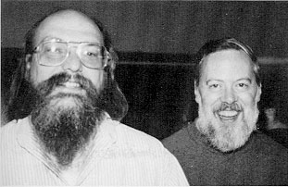
Das gescheiterte MULTICS-Projekt schuf indirekt die Voraussetzungen dafür, dass eine Handvoll Programmierer auf eigene Faust versuchten, ein brauchbares Multi-Tasking / Multi-User BS zu entwickeln. Ehemalige Mitarbeiter am MULTICS-Projekt (Dennis Ritchie, Kenneth Thompson, M. D. McIlroy, J. F. Ossanna) verloren 1969 wegen des Abbaus der Gross-Computer eine ihrer Lieblings-Freizeitbeschäftigungen, das Spiel Space-Travel.
Da alle Anträge auf Gewährung eines eigenen Computers vom Arbeitgeber (Bell-Laboratories) abgelehnt wurden, suchten sie nach einer Ersatzlösung. Sie fanden schliesslich eine DEC PDP-7, um darauf ihr Computerspiel laufen zu lassen. Aber es fehlte das entsprechende Betriebssystem.

Ken Thompson schrieb innerhalb nur einen Monats (August 1969) alle wesentlichen Software-Bestandteile: den Betriebssystem-Kern, einen Editor, eine Shell (Bedienungs-Oberfläche) und einen Assembler. Sie nannten das neue Betriebssystem UNICS (UNiplexed Information and Computing Service), später wurde es mit UNIX bezeichnet. Zunächst wurde UNIX in Asssembler entwickelt, dann in der Programmiersprache BCPL (Basic Combined Programming Language). Da sie nicht schnell genug war, entwickelte Dennis Ritchie eine effizientere Variante, die „B“ genannt wurde. Wichtige Neuentwicklungen waren:
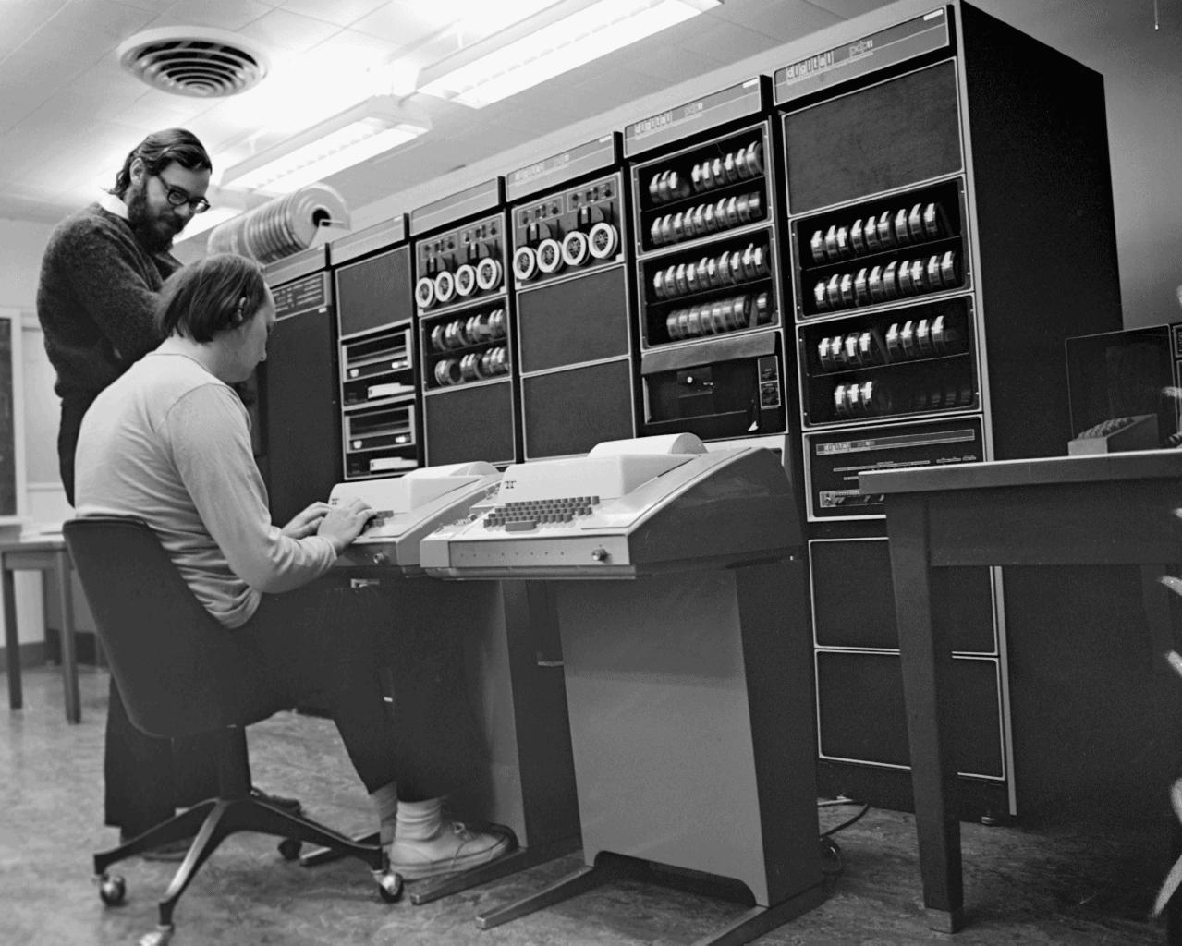
- i-list: Array von Knotenpunkten, die eine Datei beschreiben: Dateischutz, Typ, Grösse und eine verkettete Liste mit den physikalischen Datenblöcken (Inhalt) auf dem Datenträger.
- Verzeichnisse: Spezielle Dateien mit allen zugehörigen Dateinamen und deren i-Nodenummer.
- Gerätedateien: Beschreibungen der Datenträger, auf denen die Dateien gelagert sind.

1970 beschafften die Bell-Laboratories eine DEC PDP-11, allerdings für ein anderes Projekt. Da der Computer kein Multi-User-Betriebssystem hatte, passte Dennis Ritchie UNIX an die neue Maschine an und schrieb zeitkritische Teile um. Dies führte zur ersten Veröffentlichung des (UNIX PROGRAMMER'S MANUAL 1971).
Die in “B” geschriebene UNIX-Version kannte über 60 Befehle, die teilweise noch heute Bestandteil von UNIX sind:
cat (concatenate files); chdir (change working directory); chmod (change access mode); chown (change owner); cp (copy file); ls (list directory contents); mv (move or rename file); roff (run off text); wc (get word count); who (who is on the system).
1972 veröffentlichte Dennis Ritchie auf der Basis von „B“ eine neue Programmiersprache, die konsequenterweise “C” (Buchstabe C folgt auf B) genannt wurde. In der Folgezeit wurde UNIX komplett in dieser neuen Programmiersprache umgeschrieben. Dies bedeutete zunächst eine gewisse Verlangsamung des Systems, was aber bald durch Verfeinerung der zeitkritischen Routinen behoben wurde.
Von 1973 an wurde UNIX bei der Telefon-Gesellschaft Bell auch intern zur Steuerung von Wähleinrichtungen eingesetzt. Immer mehr Universitäten, akademische Institute und Rechenzentren konnten sich von der praktischen Einsatzfähigkeit, Effizienz und Nützlichkeit von UNIX überzeugen, zumal Bell als staatlich kontrolliertes Unternehmen kein kommerzieller Profit erlaubt war. Viele Universitäten erhielten den C-Quellcode deshalb umsonst oder zu einer symbolischen Gebühr. Einer der grossen Vorteile von UNIX, die grosse Anpassungsfähigkeit an neue Computersysteme und –Architekturen, beruht auf der Tatsache, daß UNIX in C geschrieben ist. Es entstanden immer mehr C-Compiler, die in der Lage waren, den Quellcode in individuelle Maschinensprache zu übersetzen; der Erfolg von UNIX ist ohne die Erfindung von C nicht denkbar.

UNIX und Software-Recht
Die freie Verfügbarkeit von UNIX hatte jedoch auch weniger angenehme Folgen. Seit 1974 entstanden zahlreiche Dialekte / Varianten, die sich in vielen Details unterschieden. Alle Hersteller von Gross- und Mini-Computern fügten eigene Erweiterungen hinzu, die sich von dem gemeinsamen Standard entfernten. Aus der gemeinsamen Wurzel entwickelte sich ein nahezu unübersehbares Geäst von unterschiedlichen und nicht-kompatiblen UNIX-Versionen.
Die zunehmende Versionsvielfalt von UNIX und die mehrmalige Übernahme und Weitergabe des Urheberrechts durch verschiedene Firmen (AT&T, SCO, OpenGroup) führte schliesslich zu Versuchen, auf dem Rechtsweg eine verbindliche Einhaltung eines UNIX-Standards zu erzwingen. Abgesehen davon, dass dieses Vorgehen dem Gedanken der freien Software-Entwicklung widerspricht, kam es bis jetzt zu keiner Einigung. Die Open-Group verfolgt die Weiterentwicklung von UNIX-Varianten und den damit zusammenhängenden Rechtstreit regelmässig.

